南京医科大学康达学院校园无线网使用说明
学校校园无线网现有两个热点信号：Njmu-KDC-Wireless、KD-wireless，其中图书馆及食堂区域热点信号为Njmu-KDC-Wireless，8号学生宿舍楼及行政楼区域热点信号为KD-wireless。两个热点信号使用验证方法一致。教职工遇到账号验证失败及账号费用不足时，请联系信息网络中心80689616吴老师
具体使用方法如下：
- 打开手机端—设置---无线和网络---WLAN,选择KD-wireless.
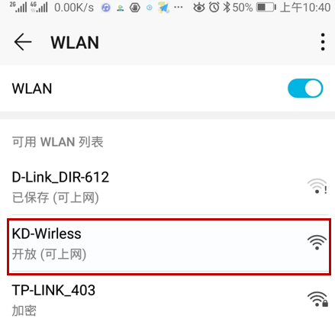
- 自动跳转账号登录验证界面，输入账号密码，点选外网服务，显示登录成功即可使用外网资源。
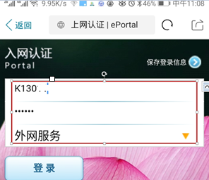
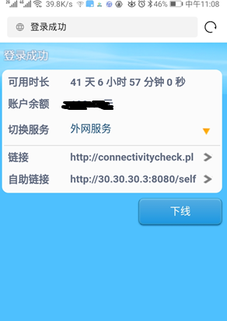
- 如登录一次过后，下次登录将会自动连接，不需要再次验证。
